ТЕХНИЧЕСКОЕ ОПИСАНИЕ

К ГОСТ 12.4.303-2016 «Одежда специальная для защиты от пониженных температур. Технические требования»

Куртка зимняя Премиум (тк.Мембрана), т.серый меланж/черный

Согласовано:
Руководитель дизайн-бюро: Ненадова И.А.
Исполнители:
Конструктор: Дунаева А.А.
Технолог: Прибылова М.А.
Токарева А.Р.

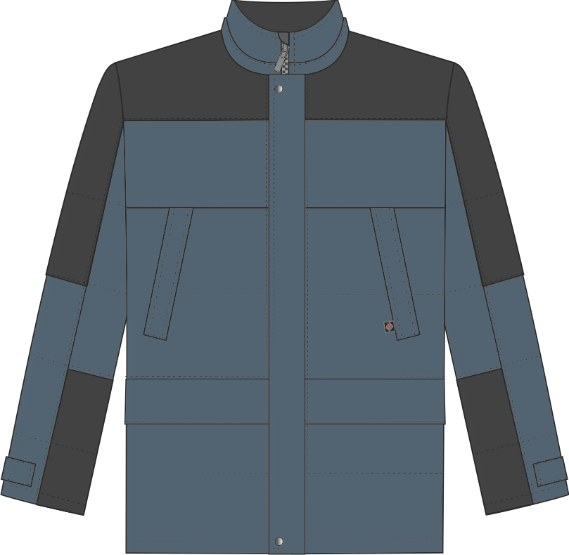

Рис. 1.Эскиз Куртка зимняя Премиум,
вид спереди.

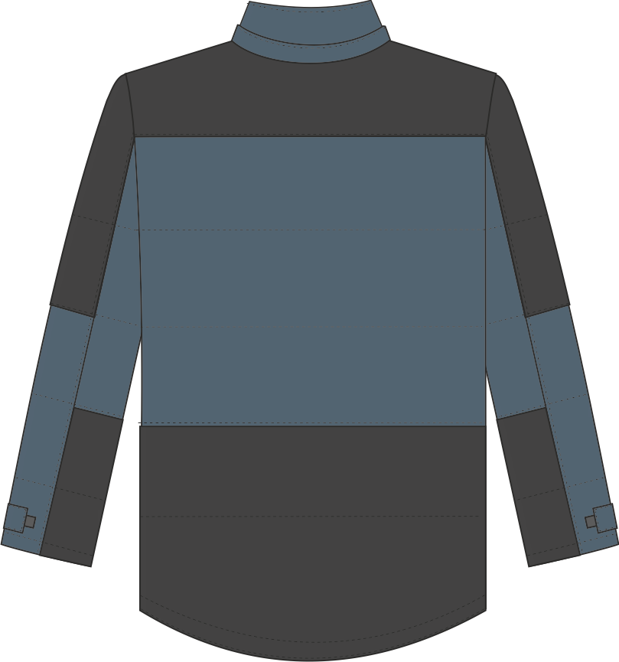

Рис. 2.Эскиз Куртка зимняяПремиум,
вид сзади.

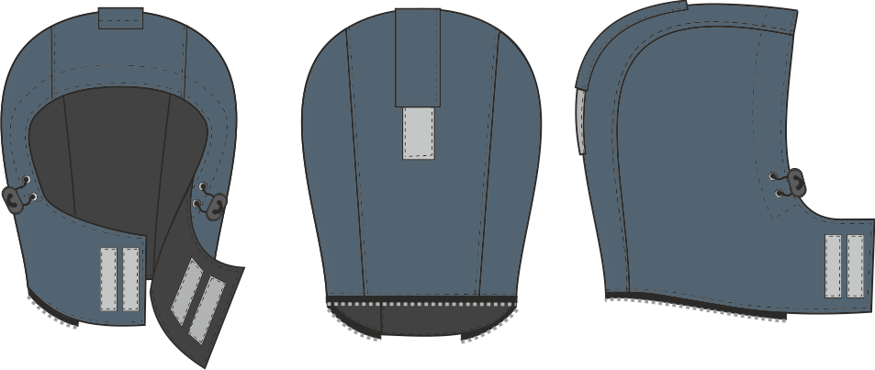

Рис. 3. Эскиз Куртка зимняя Премиум,
капюшон.

Изготовление и раскрой(отклонения от нитей основы в тканях и допуски при раскрое) изделий, должны соответствовать требованиям настоящего технического описания, основам промышленных методов обработки специальной одежды и образцу, утверждённому в установленном порядке. Намелка производится по лицевой стороне ткани.
Изделия по размерам должны изготавливаться на типовые фигуры, в соответствии с классификацией: по обхвату груди 80-140, по росту 158-200 по ГОСТ 31399-2009 и настоящего технического описания.
Табл. 1
Обхват груди типовой фигуры, см
80-84 | 88-92 | 96-100 | 104-108 | 112-116 | 120-124 | 128-132 | 136-140
Рост типовой фигуры, см
158-164 |  | 170-176 |  | 182-188 |  | 194-200

Описание внешнего вида модели
Куртка зимняя Премиум изготавливается согласно ГОСТ 12.4.303-2016 «Одежда специальная для защиты от пониженных температур. Технические требования».
Куртка прямого силуэта, с удлиненной фигурной спинкой, с центральной застежкой на тесьму-молния, с внешней утепленной ветрозащитной планкой и внутренней неутепленной с надставкой и язычком над молнией из флиса на уровне воротника стойки. Верхняя ветрозащитная планка застегивается на три участка ленты «контакт» и две кнопки в верхней и нижней части. С пристяжным капюшоном.
Куртка простегана горизонтальными строчками в соответствии с разметкой в лекалах.
Куртка на притачной подкладке. Подкладка продублирована утеплителем.
Полочка с притачной кокеткой из контрастной ткани. Нагрудные карманы с косым входом на молнии, вход закрыт настрочной листочкой. На нагрудном кармане левой полочки под листочку в шов притачивания вставлена петля под бейдж из ленты репсовой (см. схему). Верхний край листочки входит в шов стачивания верхней части полочки и полочки. Нижний край листочки настрочен на полочку.В шов притачивания листочки на левой полочке вставлена этикетка флажок (cм.эскиз).
В нижней части полочек прорезные карманы. Вход в карманы обработан подкладкой, накрыт утепленным клапаном. Клапан одним коротким срезом входящий в боковой шов, другим в рез планки. Верхний срез клапана вставляется в шов стачивания полочки и нижней части полочки. На левой полочке в резе борта обработан карман на молнии формата А4. Полочка продублирована утеплителем и простегана в соответствии с разметкой в лекалах.
Спинка с удлиненной фигурной линией низа, с притачной кокеткой из контрастной ткани и притачной нижней частью из контрастной ткани. Спинка простегана в соответствии с разметкой в лекалах.
Рукава втачные и состоят из центральной, передней и локтевой частей. Центральная часть с двумя зонами: верхней из контрастной ткани и нижней из основной ткани. Передняя и локтевые части так же с двумя зонами: верхняя из основной ткани и нижняя из контрастной ткани. Внизу на центральную часть рукава нашита пата, застегивающаяся на ленту контакт. Низ рукава обработан швом в подгибку с закрытым срезом, ширина шва 25 мм.
Воротник втачной -стойка. Верхняя часть воротника из основной ткани, продублированный утеплителем, нижний воротник из флиса, продублирован утеплителем. В шов стачивания верхнего воротника и куртки вставлена планка с одной частью молнии для пристегивания капюшона.
В шов стачивания воротника и подкладки вставлена вешалка из ткани верха и основная этикетка.
Капюшон состоит из двух боковых и центральной частей. Центральная часть капюшона с патой для утяжки капюшона по высоте. Пата капюшона фиксируется при помощи ленты «контакт» (жесткая часть ленты «контакт» настрачивается на пату, мягкая – на капюшон). Лицевой вырез обработан обтачкой с кулисой, по которой проложен эластичный шнур, выходящий через люверсы и фиксирующийся двухдырочным фиксатором.
Подбородочная часть с застёжкой на две ленты-контакт. Жесткая часть ленты-контакт нашивается на лицевую сторону правой подбородочной части капюшона насквозь. Мягкая часть нашивается на обтачку левой подбородочной части капюшона (не насквозь).
Капюшон пристёгивается к куртке при помощи тесьмы молнии.
Подкладка притачная, простегана с утеплителем в соответствии с разметкой в лекалах. На левой полочке накладной карман из основной ткани, вход закрывается на ленту контакт, на карман настрочена этикетка ФИО. В нижней части подкладки обтачка. На подкладку с внутренней стороны настрочена кулиса, с эластичным шнуром, выходящим через люверсы в подборте и фиксирующийся двухдырочным фиксатором. В кулису низа куртки вставлен эластичный шнур, выходящий через два люверса в районе бокового шва и фиксирующийся двухдырочным фиксатором и тесьмой вставленной в боковой шов. Рукав из двух частей: верхней и нижней, между которыми вставлен трикотажный напульсник.
В готовом изделии подкладка скрепляется с тканью верха по пройме у бокового и плечевого швов при помощи кусочка ткани. Мешковина кармана А4 крепится к пройме с помощью кусочка ткани. Мешковина карманов с листочками крепится к подборту с помощью кусочка ткани. Мешковина нижних карманов крепится кусочками ткани в шов подгибки низа. Припуски шва втачивания воротника крепятся между собой строчкой. На капюшоне подкладка и основная ткань скрепляется по центру швов стачивания центральной части с боковыми.

